Тема недели: «Вышла курочка гулять…» (13.04 – 17.04.2020г.)
Пятница 17.04.2020г.
Физкультура
Задачи: Учить бросать мяч вверх и вперед.
Пособия: 2 кубика на каждого ребенка.
Ход занятия: Ходить и ритмично ударять кубик о кубик. Бег в колонне по одному.
Общеразвивающие упражнения (с кубиками).
И. п.: стоя, ноги немного расставить, в каждой руке держать кубик. Поднять руки в стороны вверх, ударить кубик о кубик, опустить руки вниз. Повторить 4—5 раз. Упражнение выполнять в спокойном темпе.
И. п.: лежа на животе, руки с кубиками согнуты у плеч.
Вытянуть руки вперед, смотреть вперед, несколько приподнять верхнюю часть туловища от пола —«Показать кубик», вернуться в исходное положение — «Спрятать кубики». Повторить 4—5 раз.
И. п.: сидя, ноги вместе, руки с кубиками на коленях. Повернуться в одну сторону, стараться не сгибать ноги в коленях, постучать кубиками об пол у бедра, вернуться в исходное положение. То же выполнить в другую сторону. Повторить 3 раза в каждую сторону.
Поскоки на двух ногах на месте (20—30 сек). Спокойная ходьба друг за другом. Положить кубики.

Подвижная игра «Воробышки и автомобиль». Повторить 2—3 раза.
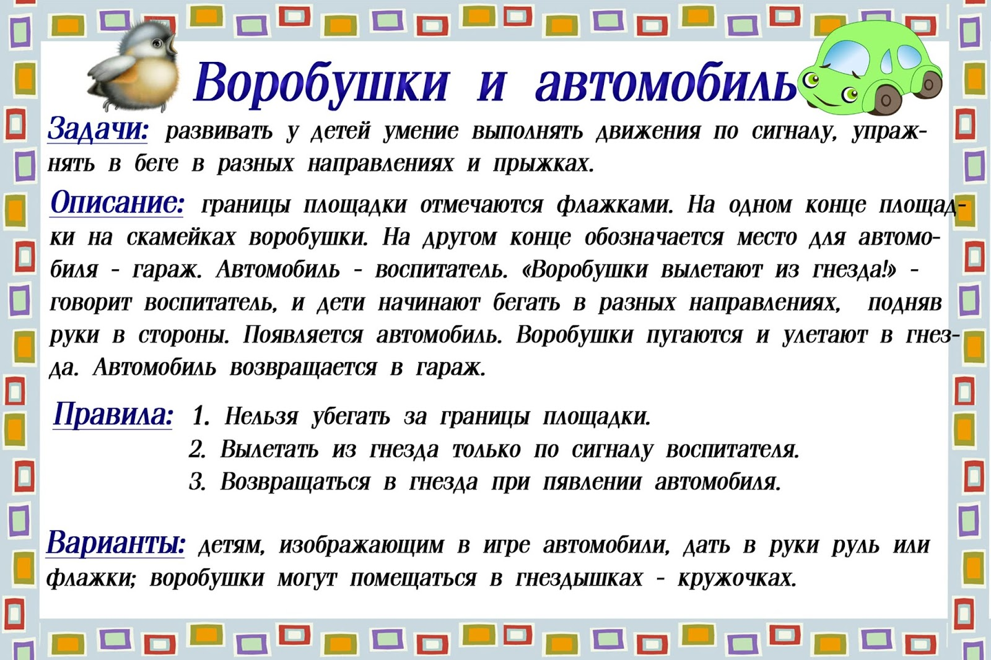
Ходьба врассыпную и парами.

